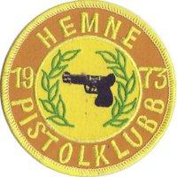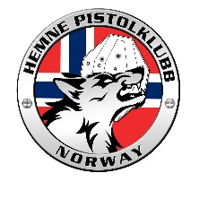

Hemne pistolklubb

Til medlemmer

Innkalling til ordinært årsmøte i Hemne Pistolklubb
Dato: 23.03.2022 Kl 17.30
Sted: Hotell Koselig Prinsensgate 6

Saksliste

1. Godkjenning av innkalling
2. Valg av dirigent og referent samt 2 vitner til å bekrefte protokoll
3. Årsmelding
4. Regnskap i revidert stand
5. Fastsette kontingent til klubben
6. Handlingsplan 2022 (retningslinjer for klubb og medlemmer)
7. Innkomne forslag
8. Valg

Saker som ønskes opptatt må sendes styret før 16.03.2022

Med hilsen

Styret i Hemne Pistolklubb

